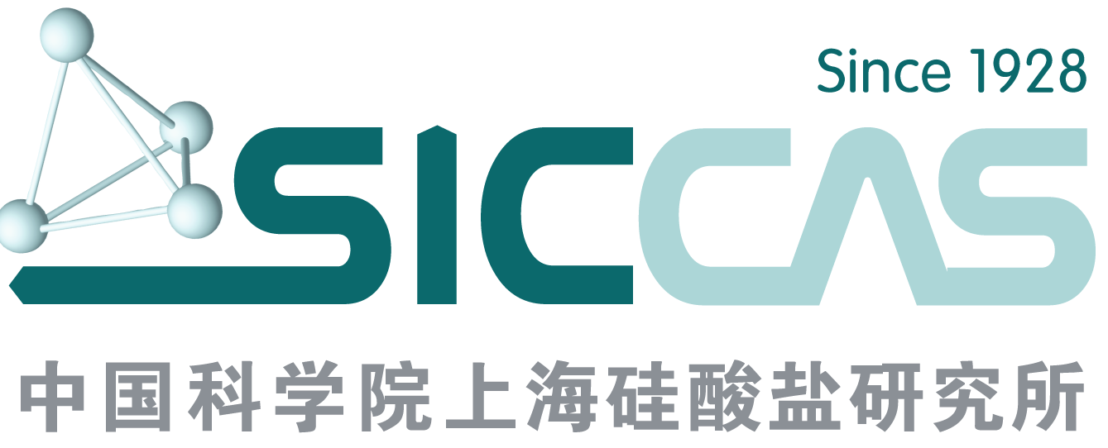
高性能陶瓷和超微结构国家重点实验室
开放课题交流学术年会（2013年度）会议通知
高性能陶瓷和超微结构国家重点实验室的前身是1988年4月经国家计委和中国科学院批准建立的中国科学院高性能陶瓷和超微结构开放实验室，依托于中国科学院上海硅酸盐研究所。高性能陶瓷和超微结构国家重点实验室已发展为我国在无机非金属材料、特别是在先进陶瓷材料及相关前沿方向的研究基地，开展高水平基础研究和应用基础研究的基地；成为开展高层次国际交流与合作研究的基地；成为吸引与聚集优秀科学家和培养青年科技人才的基地。
高性能陶瓷和超微结构国家重点实验室一直十分重视开展高水平、高层次的国内外学术交流与开放合作研究。实验室与国内各科研院所、高校等开展了多种形式的广泛合作，其中，外单位科研人员与本室人员合作，联合承担本室开放课题基金的合作形式，是学术交流与合作的一种重要形式。广泛的学术交流不仅有利于全面了解学科发展动态和研究进展，而且也可为科研合作搭建相互沟通的平台。为进一步加强国家重点实验室的学术交流与合作，兹定于2013年12月12日—13日，在中科院上海硅酸盐研究所举行“高性能陶瓷和超微结构国家重点实验室开放课题交流学术年会”。会议详细信息如下：
- 时间：2013年12月12日—13日
- 地点：中国科学院上海硅酸盐研究所
- 会议组织：高性能陶瓷和超微结构国家重点实验室
- 会议内容：2012年度实验室开放课题结题项目的结题汇报与学术交流
- 会期安排
1、12月12日，外地参会人员报到。
2、12月13日，2012年实验室开放课题结题项目的汇报与学术交流：请每位项目负责人结合本人承担的开放课题作一个专题学术报告（20分钟/位）。
- 参会人员费用：
1、外单位项目负责人：会议期间，餐、宿费全免，差旅费从开放课题经费中报销。
2、外单位其它人员：就餐由会务统一安排，宿费及差旅费从开放课题经费中报销。
3、本单位人员：就餐由会务统一安排。
- 联系方式：
联系人： 郑 珊：电话：021-52411078，18721344725
金德玲：电话：021-52412614，13611825150
传真：021-52413122
E-mail： zhengshan@mail.sic.ac.cn
地址： 上海市定西路1295号，2号楼-国家重点实验室

国家重点实验室开放课题交流学术年会组委会
2013年12月10日

高性能陶瓷和超微结构国家重点实验室开放基金课题
学术交流会日程

会议时间：2013年12月12-13日
会议地点：中国科学院上海硅酸盐研究所2号楼607会议室
学术交流报告20分钟，讨论5分钟

2013年12月13日上午8:30∼11:50 主持人：孙 静、步文博
时间 | 姓 名 | 工作单位 | 报告题目
8:30∼8:40 | 国 家 重 点 实 验 室 领 导 致 辞
8:40∼9:05 | 王 雨 | 香港理工大学 | LiVOPO₄基锂离子电池正极材料的研究
9:05∼9:30 | 王建川 | 中南大学 | 镨掺杂碱土钛酸盐红色陶瓷材料的缺陷及光学性质的第一原理计算及实验验证
9:30∼10:55 | 霍开富 | 武汉科技大学 | 医用钛表面具有微量元素缓释功能的纳米生物活性涂层的制备和性能研究
10:55∼10:10 | 休 息
10:10∼10:35 | 李建林 | 海南大学 | 电纺制备碳纤维/碳化硅复合材料
10:35∼11:00 | 赵晋津 | 石家庄铁道大学 | 墙壁晶化的有序介孔ZSM-5沸石分子筛软模板合成及催化性能研究
11:00∼11:25 | 杨 建  张景贤 | 南京工业大学 | 原位制备(ZrB₂+SiC)协同强化Zr₂[Al(Si)]₄C₅超高温复相陶瓷及其性能研究
11:25∼11:50 | 康诗钊 | 上海应用技术学院 | 用于光催化还原水制氢的SrTiO₃-非铂金属助催化剂体系研究
12:00∼13:30 午 餐
2013年12月13日下午13:30∼16:25 主持人：步文博、孙 静
13:30∼13:55 | 祝柏林 | 武汉科技大学 | VO₂/ZAO新型节能薄膜的研究
13:55∼14:20 | 魏 昂 | 南京邮电大学 | 石墨烯-氧化锌纳米杂化材料制备及其光催化
14:20∼14:45 | 曹文斌 | 北京科技大学 | 氮掺杂纳米TiO₂粉体的规模化制备技术
14:45∼15:00 | 休 息
15:00∼15:25 | 张厚安  古思勇 | 厦门理工学院 | 高性能CNTs/MoSi₂复合材料的制备与性能
15:25∼15:50 | 李会利 | 华东师范大学 | 白光LED用高效（氧）氮化物荧光粉的制备及其光学性能研究
15:50∼16:15 | 向长淑 | 西北有色金属研究院 | 多孔钛阳极表面涂层纳米化及其机理研究
16:15∼16:25 | 总 结

主要参会人员名单
（排名不分先后）
序号 | 姓名 | 职称/职务 | 单位
1 | 王 雨 | 副教授 | 香港理工大学
2 | 李建林 | 教授 | 海南大学
3 | 魏 昂 | 教授、副处长 | 南京邮电大学
4 | 刘雁军 | 研究生 | 南京邮电大学
5 | 方 婷 | 研究生 | 南京邮电大学
6 | 曹文斌 | 教授 | 北京科技大学
7 | 霍开富 | 教授 | 武汉科技大学/华中科技大学
8 | 付继江 | 教授 | 武汉科技大学
9 | 高 标 | 讲师 | 武汉科技大学
10 | 康诗钊 | 教授 | 上海应用技术学院
11 | 李会利 | 副研 | 华东师范大学
12 | 王建川 | 讲师 | 中南大学
13 | 向长淑 | 经理/高工 | 西北有色金属研究院
14 | 王 辉 | 工程师 | 西北有色金属研究院
15 | 余 磊 | 博士研究生 | 南京工业大学
16 | 古思勇 | 教授/院长 | 厦门理工学院
17 | 赵晋津 | 副教授 | 石家庄铁道大学
18 | 张江宾 | 研究生 | 石家庄铁道大学
19 | 王 鹏 | 研究生 | 石家庄铁道大学
20 | 汪文娜 | 研究生 | 石家庄铁道大学
21 | 祝柏林 | 教 授 | 武汉科技大学
22 | 李效民 | 研究员 | 中科院上海硅酸盐所
23 | 张文清 | 研究员 | 中科院上海硅酸盐所
24 | 刘宣勇 | 研究员 | 中科院上海硅酸盐所
25 | 董绍明 | 研究员 | 中科院上海硅酸盐所
26 | 张玲霞 | 副 研 | 中科院上海硅酸盐所
27 | 张景贤 | 研究员 | 中科院上海硅酸盐所
28 | 华子乐 | 副 研 | 中科院上海硅酸盐所
29 | 黄富强 | 研究员 | 中科院上海硅酸盐所
30 | 张国军 | 研究员 | 中科院上海硅酸盐所
31 | 刘学建 | 研究员 | 中科院上海硅酸盐所
32 | 庄建东 | 副 研 | 中科院上海硅酸盐所
33 | 陈立东 | 研究员 | 中科院上海硅酸盐所
34 | 孙 静 | 研究员 | 中科院上海硅酸盐所
35 | 步文博 | 研究员 | 中科院上海硅酸盐所

